муниципальное бюджетное дошкольное образовательное учреждение

детский сад комбинированного вида «Родничок»

Мастер-класс для педагогов

«Организация творческой мастерской в рамках проекта «Времена года*»*

Подготовила воспитатель высшей квалификационной категории:

Никулочкина Наталья Владимировна

р.п. Усть-Донецкий

2018 г.

**Актуальность**

В основе новой концепции взаимодействия семьи и дошкольного учреждения лежит идея о том, что за воспитание детей несут ответственность родители, а все другие социальные институты призваны помочь, поддержать, направить, дополнить их воспитательную деятельность.

Признание приоритета семейного воспитания требует новых отношений семьи и дошкольного учреждения. Новизна этих отношений определяется понятиями "сотрудничество" и "взаимодействие". Сотрудничество - это общение "на равных", где никому не принадлежит привилегия указывать, контролировать, оценивать.

Перейти к новым формам отношений родителей и педагогов невозможно в рамках закрытого детского сада: он должен стать открытой системой. Результаты зарубежных и отечественных исследований позволяют охарактеризовать, из чего складывается открытость дошкольного учреждения, включающая "открытость внутрь" и "открытость наружу".

Таким образом, от участия родителей в работе дошкольного учреждения выигрывают все субъекты педагогического процесса. Прежде всего - дети. И не только потому, что они узнают что-то новое. Важнее другое - они учатся с уважением, любовью и благодарностью смотреть на своих пап, мам, бабушек, дедушек, которые, оказывается, так много знают, так интересно рассказывают, у которых такие золотые руки. Педагоги, в свою очередь, имеют возможность лучше узнать семьи, понять сильные и слабые стороны домашнего воспитания, определить характер и меру своей помощи, а иногда просто поучиться.

Основная цель всех форм и видов взаимодействия дошкольного учреждения с семьей - установление доверительных отношений между детьми, родителями и педагогами, объединение их в одну команду, воспитание потребности делиться друг с другом своими проблемами и совместно их решать.

Одной из форм взаимодействия между дошкольным учреждением и семьей является организация творческой мастерской для детей и родителей.

В качестве основного вида деятельности выбрана изобразительная, т. к. этот вид деятельности является интересным для детей и взрослых, вызывает положительные эмоции (Т. Н. Доронова, М. Ю. Зацепина, Т. С. Комарова, В. С. Мухина, А. И. Савенков, О. А. Соломенникова).

Цель творческой мастерской: создание условий для совместной деятельности педагогов, родителей и детей через вовлечение их в творческую деятельность.

**Задачи:**

1. Создание условий для развития изобразительной деятельности детей и родителей.

2. Вовлечение родителей группы в образовательный процесс через организацию работы творческой мастерской.

3. Разработка общих положений к проведению занятий детей и родителей в творческой мастерской.

Совместные занятия предполагают реализацию некоторых правил и требований:

-организация данной деятельности осуществляется на полной добровольной основе всех участников;

-необходимо четко продумать расположение участников творческого процесса, это может быть работа у мольберта, творческой стенки, родитель расположился на стуле, а ребенок, стоя свободно возле него и. т. д. ;

-в совместной деятельности должны быть определены границы действия взрослого и ребенка, деятельность взрослого не должна утомлять ребенка.

Возможные различные вариации совместного творчества детей и взрослого:

-*«Творим рядом»*: работа взрослого и ребенка в различных частях пространства листа.

-*«Творим друг за другом»*: последовательное пооперационное выполнение работы.

-*«Творим вместе»*- взрослый и ребенок вместе делают творческую работу.

Уважаемые педагоги, сегодня я хочу Вас пригласить для участие в работе творческой мастерской, которую я проводила вместе с детьми и их родителями в рамках проекта «Времена года» при изучении темы: «Зима».

Скоро мы все будем встречать Новый год. Это - самый сказочный, веселый, семейный праздник. Чтобы атмосфера была доброжелательной, необходимо вместе с детьми сделать подарки и украшения близким своими руками. Ведь это - занимательное время провождение не только для наших малышей, но и для взрослых. Сегодня существует множество самых разных видов новогодних поделок и украшений. Я предлагаю Вам, несколько вариантов. Пожалуйста, выбирайте по желанию что бы вы хотели сегодня сделать и присаживайтесь вокруг нужного стола на стульчики.

1. **ВАРИАНТ «НОВОГОДНЯЯ САЛФЕТКА».**

Для изготовления вам понадобится офисная бумага любого пастельного цвета, ажурная салфетка для выпечки, клей, ножницы, белая бумага, линейка. Вам необходимо вырезать круг для основы меньшего по диаметру, чем ажурная салфетка. Из белой бумаги скатать трубочки (из полосок шириной 3 см). Из трубочек можно сделать домик. Украшаем вокруг домика деревьями, которые выполнены также из ажурных салфеток. И раскрашиваем блеском или краской для витража. Вы можете творить и выбирать бумаги и краски разного цвета, делать различные домики и деревья. В общем – вперед к творчеству!

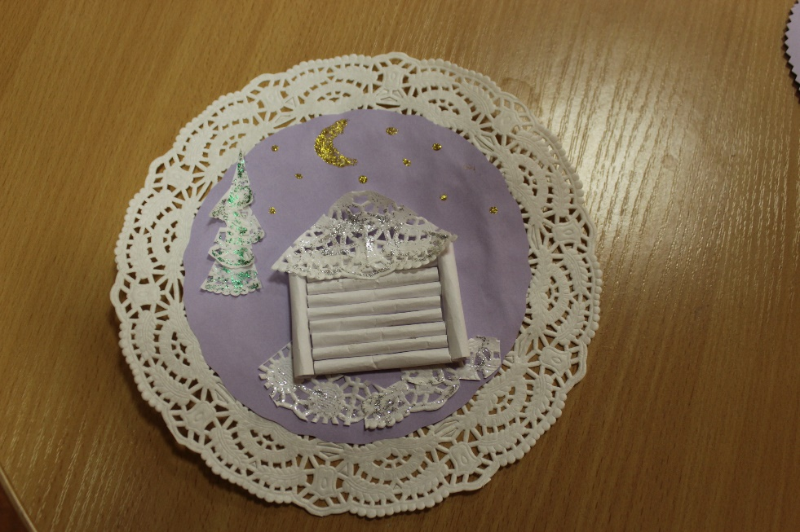

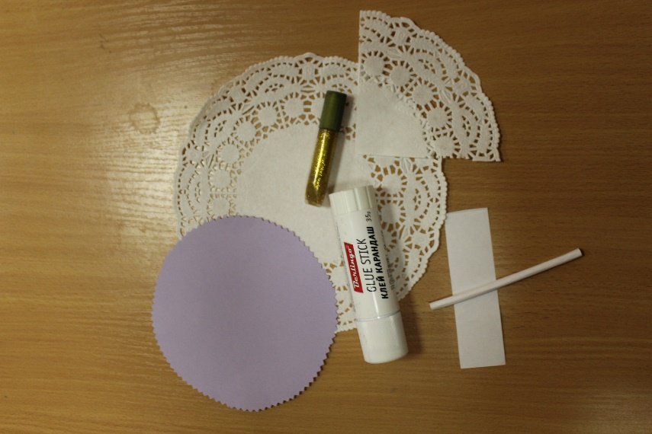

1. **ВАРИАНТ «НОВОГОДНЯЯ КАРТИНА».**

Для изготовления вам понадобится картон любого цвета, ажурная салфетка для выпечки, обычная салфетка из белой бумаги, клей, ножницы. Вам необходимо руками нарвать из ажурной салфетки снежные сугробы, из салфеток накрутить ствол дерева или стволики кустарников. Крону для деревьев и кустарников можно сделать из ажурных салфеток, либо из обычных салфеток. Ёлочку делаем из ажурной салфетки. Салфетку складываем пополам, а затем еще раз. Разрезаем – получаются четвертинки. Выкладываем друг на друга в виде елочки. Приклеиваем. Также Вы можете на свою картину приклеить и домик из 1 варианта «Новогодней салфетки». Так что, придумывайте индивидуальную, только вашу картину, и творите!

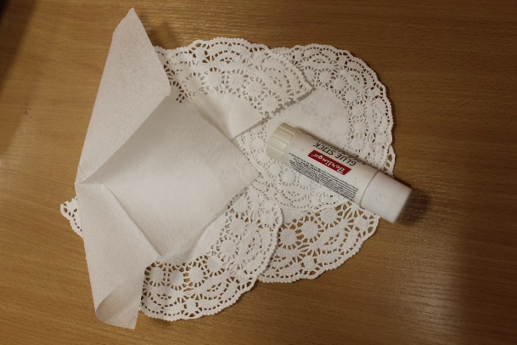

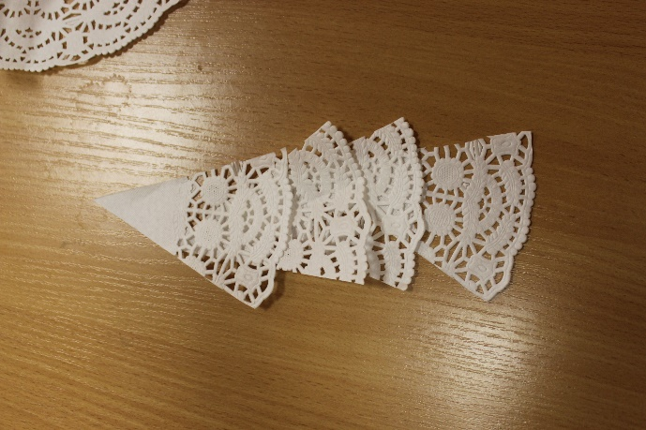

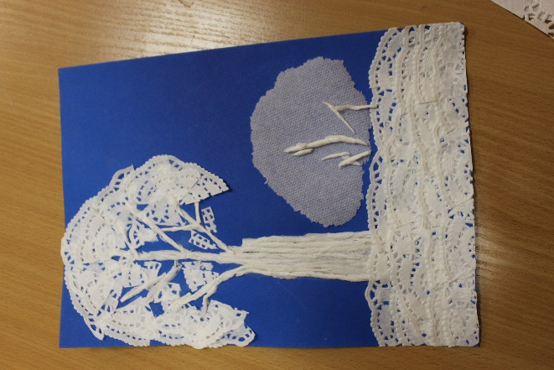

1. **ВАРИАНТ «НОВОГОДНЯЯ ИГРУШКА».**

Для изготовления вам понадобится ажурная салфетка для выпечки, клей, ножницы, разные бусины, ленточки и украшения.

1. Для туловища возьмите круглую ажурную салфетку, разрежьте ее пополам и из одной половинки делаем конус. Туловище ангела готово. При склеивании конуса постарайтесь, чтобы рисунок ажура на верхнем и нижнем слое совпал.
2. Для рукавов возьмите половинку салфетки меньшего диаметра, разрежьте ее пополам и склейте два конуса. Приклейте рукава к туловищу.
3. Вторую салфетку разрежьте пополам. Возьмите одну половинку и сложите гармошкой. и крылья.
4. Для головы можно вырезать из белого картона круг. Также можно для головы приклеить пушистый шарик. Чтобы получилась Снежная королева, из оставшейся половинки салфетки маленького диаметра склейте конус и соедините с туловищем.
5. Украсим сою игрушку декоративными элементами, бантами, бусинами.

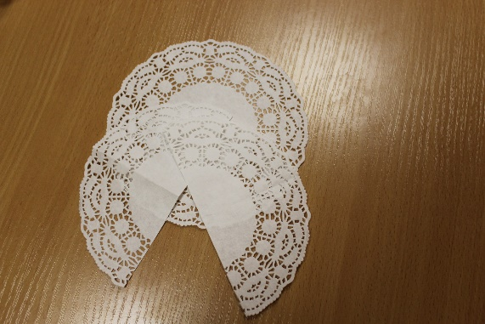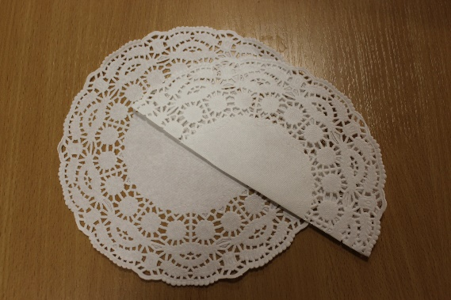

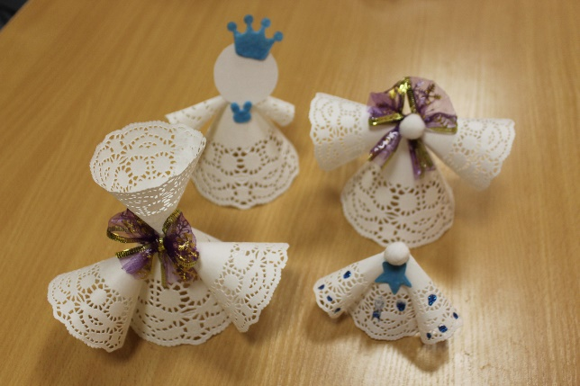

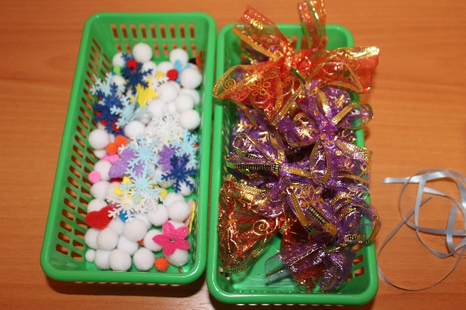

В период новогодних и рождественских праздников преображаются практически все. Я надеюсь, что Вы сможете организовать такую творческую мастерскую у себя в детском саду. Мои советы помогут Вам успешно провести время с дошколятами и их родителями. В нашем детском саду зародилась традиция под Новый год открывать мастерскую. Каждый раз мы готовим в ней удивительные украшения и сюрпризы!